ORGANOS EXCRETORES EN LOS INVERTEBRADOS
PROTONEFRIDIOS | Son propios de los platelmintosy nematodos. Son una series de tubos cerrados ramificados en cuyo extremo interno, tienen unas células ciliadas que patan los productos de desecho. En el interior, unas células flageladas hacen circular el liquido excretor y una vez reabsorbido el exceso de agua, el producto final es eliminado por unos poros excretores. | 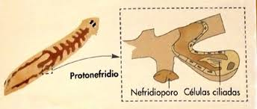
METANEFRIDIOS | Son propios de los anélidos y moluscos. Son tubos abiertos por ambos extremos, el externo comunica con la cavidad general del celoma y tiene forma de embudo rodeado por cilios (nefrosoma). El extremo interno, comunica con el exterior por un poro (nefridioporo). El liquido que contiene los desechos es capturado por el nefrosoma y es conducido hasta el otro extremo donde es expulsado. | 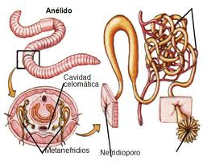
TUBOS DE MALPIGHI | Son típicos de los insectos. Consisten de evaginaciones delgadas del tubo digestivo, cerradas por el extremo que contacta con la cavidad corporal y abiertas donde contacta con el tubo digestiv. En ellas se filtra la hemolinfa. | 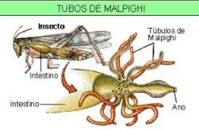
GLANDULAS VERDES | Exclusivas de los crustáceos. Se localizan en la base de las antenas y están formadas por: un saco que recoge los productos de desecho, un tubo donde se reabsorben las sustancias utiles, y una vejiga por donse se expulsan los desechos a través de un nefridioporo. | 